**Laporan Pengembangan Game Mad Rush**



**Oleh:**

**Nama : Rizki Rendianto**

**NIM : A11.2018.11048**

**FAKULTAS ILMU KOMPUTER**

**UNIVERSITAS DIAN NUSWANTORO**

**SEMARANG**

**2021**

Daftar isi

**1. Tentang Game3**

Deskripsi3

Screenshot3

**2. Detail Pegembangan4**

FlowChart4

ClassDiagram5

Screenshot Lengkap6-8

**Referensi9**

1. ****Tentang Game****
2. **Deskripsi**

Mad Rush adalah game 2D platformer yang didalam gamenya player bisa melilih area bermain dan mendapatkan score, pada game player akan menghadapi rintangan untuk mengambil koin dan menuju finish. Didalam game ada berbagai jenis musuh dan trap yang akan mehadang player, ketika player menyentuh atau menabrak enemy/musuh maka akan game over (dipindahkan ke scene game ove) player akan di beri pilihan menuju scene pemilihan area atau menuju scene menu. Didalam game player dapat mengambil coin untuk menambah score, ketika player menyentuh tropi (game objek tropi) maka player akan finish dan diarahkan menuju scene finish dialam scene finish player akan memilih menuju scene pilih area atau menu.

1. **Screenshot**



1. ****Detail Pengembangan****
2. **FlowChart**

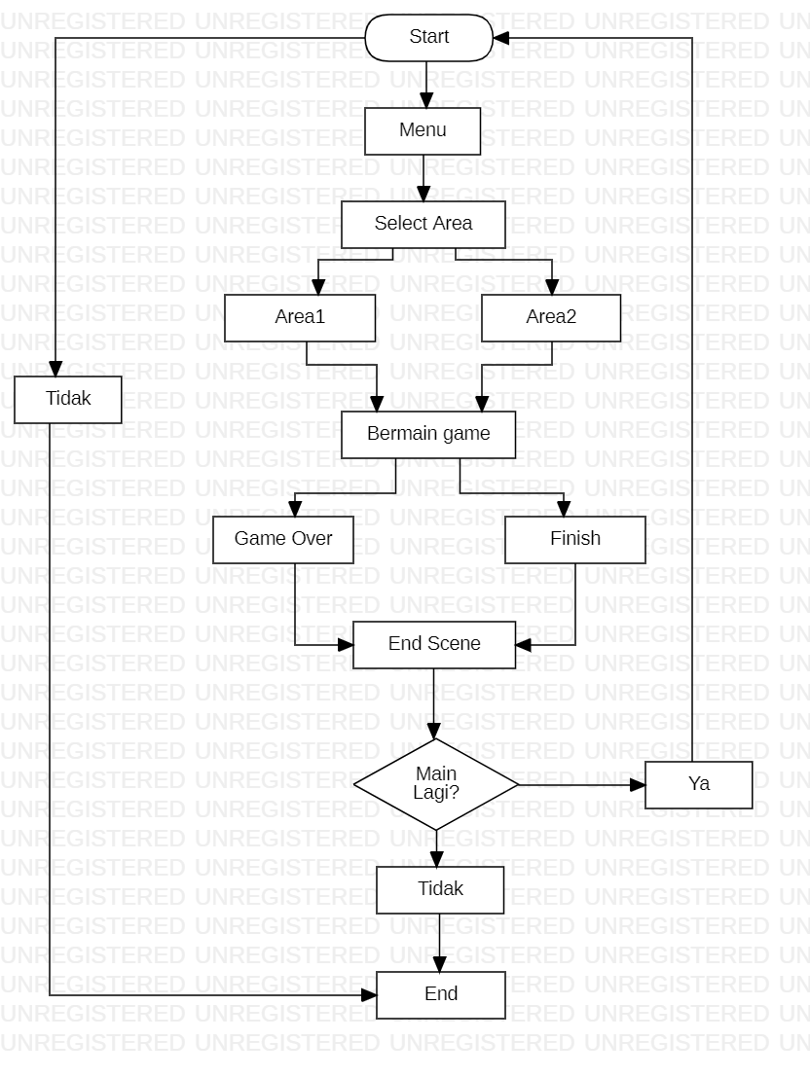

1. 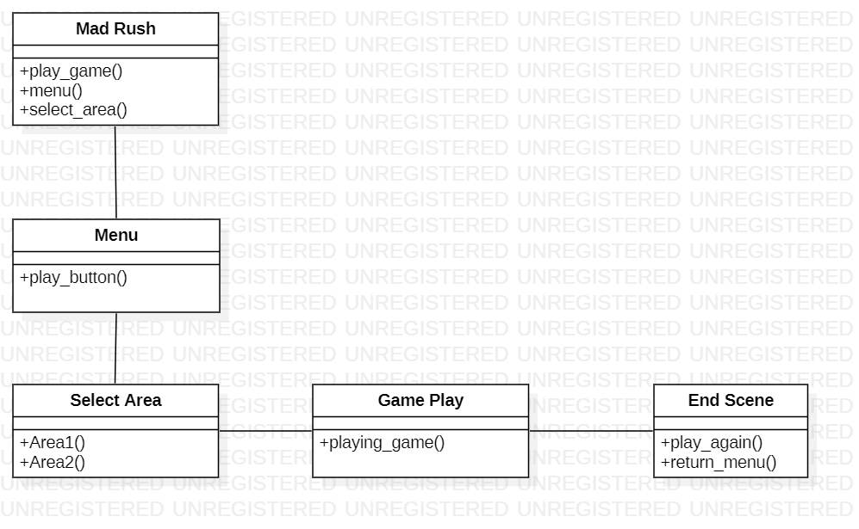**Class Diagram**
2. **Screenshot Lengkap**

s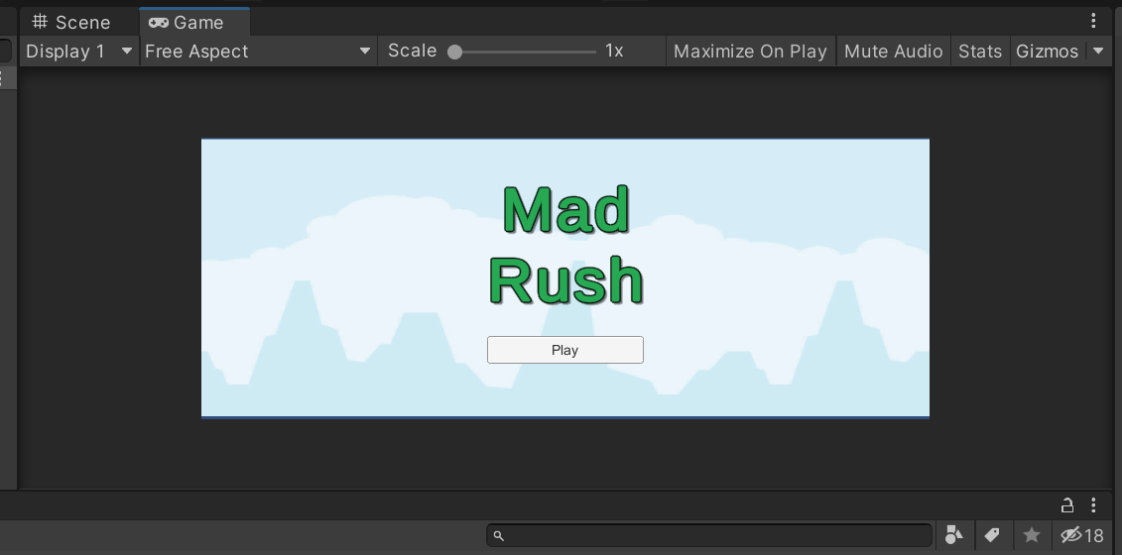

Gambar 1 Menu

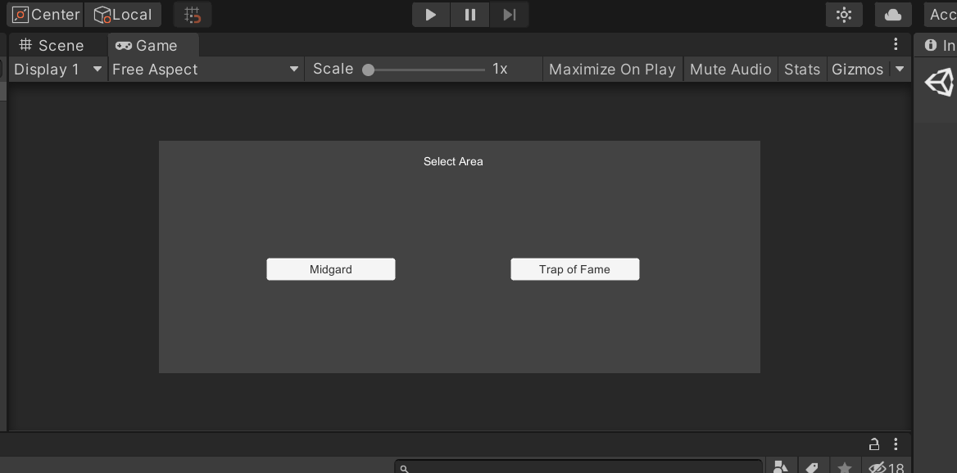

Gambar 2 Select Area

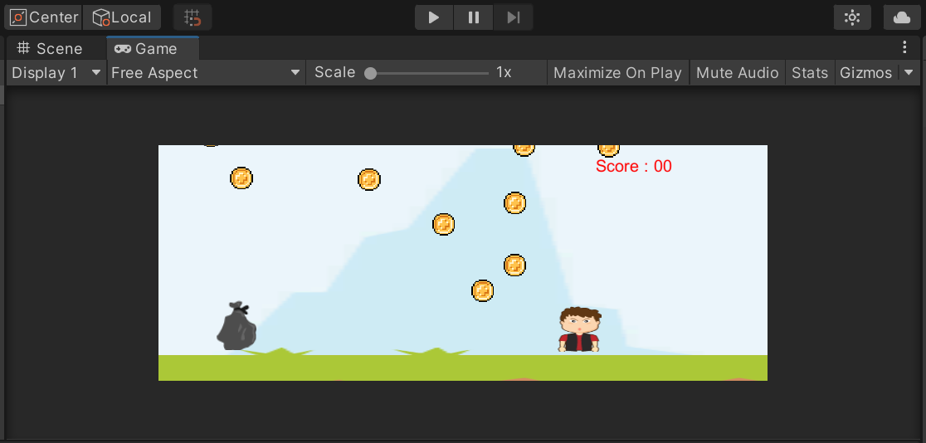

Gambar 3 Area 1

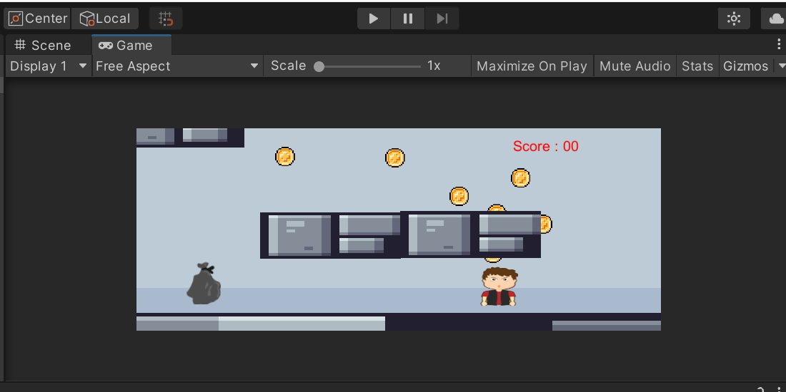

Gambar 4 Area 2

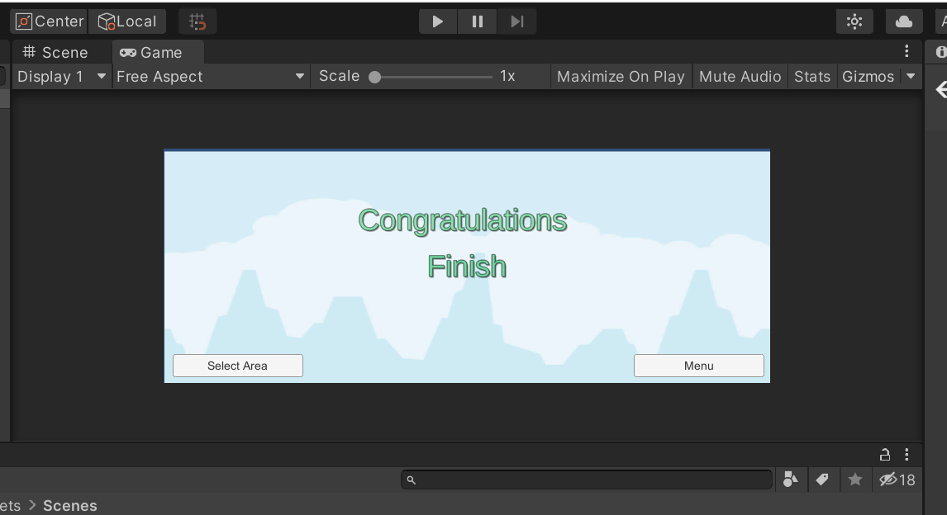

Gambar 5 Finish

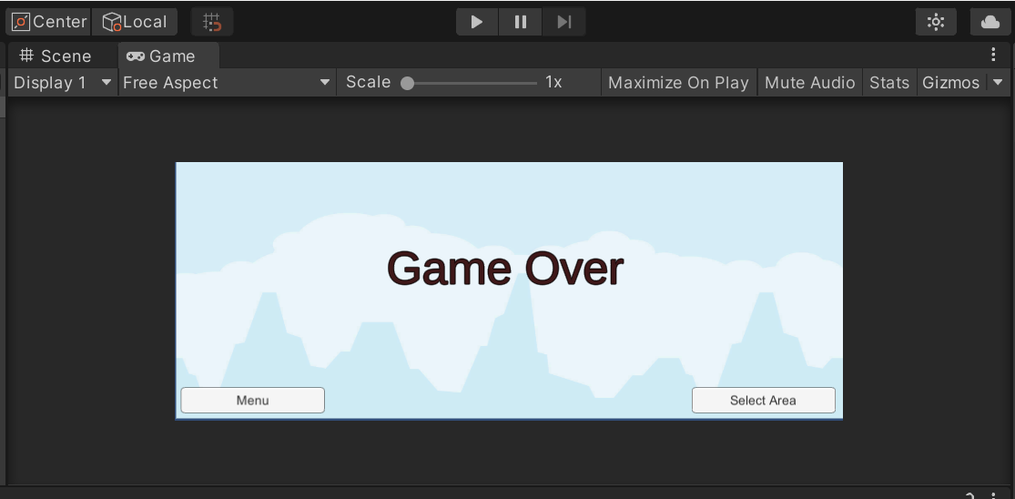

Gambar 6 Game Over

****Referensi****

Tutorial :

<https://www.youtube.com/channel/UCLqurkn-kTC8n_vM_ETq0PA>

Asset :

Pixel Adenture 1

Ninja Sprite Sheet

Standart Asset

Module GamePro

Music :

Brazilian Street Fight by Punch Deck | <https://soundcloud.com/punch-deck>

Music promoted by <https://www.chosic.com/free-music/all/>

Creative Commons Attribution 3.0 Unported License

<https://creativecommons.org/licenses/by/3.0/deed.en_US>